Конспект открытого занятия

по математике с элементами здоровьесберегающих технологий

«Сказочное путешествие»

для детей средней группы

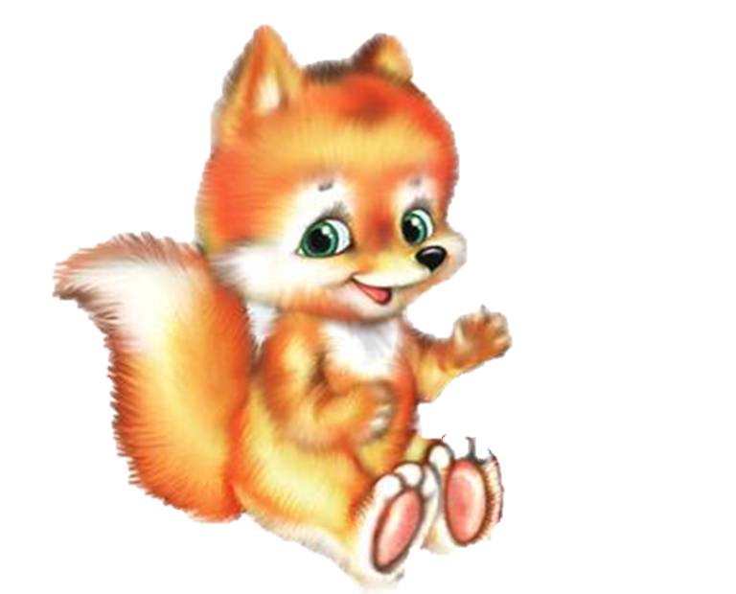

Подготовила и провела:

воспитатель первой квалификационной

категории Моржухина Н.И.

Ярославль, 2016
Задачи:
- Образовательные:
- формировать умения различать понятия раньше, позже, широкий, узкий;
- закреплять представления детей о героях сказки «Колобок»;
- закрепить пространственные отношения: вверху, внизу, впереди, сзади, снаружи, внутри;
- закрепить счетные умения, соотносить цифру с количеством;
- закрепить представления об изученных геометрических фигурах;
- обогащать и активизировать словарь детей:
Существительные: паровоз, зайка, волк, медведь, лиса, колобок, дедушка, бабушка, домик, шарик.
Глаголы: прокачу, стучу, плачут, спит, катаем.
Прилагательные: большой, красивый, пушистый, длинные, грустный, серый, рыжая, хитрая, мягкий, круглый.
- закрепить умение выполнять упражнения, укрепляющие различные органы и системы организма;
- формировать умение продолжать ряд из геометрических фигур, различного размера и цвета.
2. Развивающие:
- развивать наглядно-образное мышление посредством создания проблемной ситуации;
- развивать внимание, речь, воображение и фантазию, логическое мышление;
- тренировать мыслительные операции анализ и сравнение;
- развивать коммуникативные навыки: умение слышать и слушать друг друга, высказывать своё мнение;
- развивать мелкую моторику.
3. Воспитательные:
- воспитывать сочувствие, желание оказывать помощь героям сказки;
- воспитывать любовь к природе, интерес к познанию окружающего мира;
- создавать эмоциональное настроение, используя театрализованное и музыкальное сопровождение.
Представления детей:
Испекла бабушка колобок красивый да румяный, положила его на окошко, а колобок убежал. Одному никуда нельзя ходить, только с мамой и папой, потому что можно заблудиться и потеряться. Вот и колобок понял, что плохо поступил, убежав от бабушки и дедушки. Колобок вернулся домой, теперь дедушка и бабушка не будут плакать и скучать.
Предварительная работа:
- Составление пересказа по прочитанной сказке «Колобок»
- Загадывание загадок о животных
- Заучивание стихов
- Беседы о животных, составление описательного рассказа по картинке.

Оборудование и материалы:
Мультимедийный проектор, экран, презентация «Сказочное путешествие»», массажные мячики, музыка «Вместе весело шагать», «Паровозиком встаем», звукозаписи голосов зайца, лисы и волка.
Ход занятия
1 этап. Мотивирование к деятельности
Воспитатель: Ребята, давайте пожелаем нам всем добра.

Игра «Пирамида добра»
Дети желают друг другу и гостям здоровья, удачи, строят пирамиду руками, а затем раскачивают пирамиду и «разбрасывают» свои пожелания.

Воспитатель: Ребята, мы с вами построили огромную пирамиду удачи и добра. Пирамида на что похожа? Ответы детей Можно представить, что пирамида – это сказочный домик?

На «столике удивления» слева: домик и бабушка с дедушкой (слайд 1 и слайд 2)
Воспитатель: Ребята, посмотрите, здесь тоже стоит домик. А кто же в этом домике живет?(рассуждения детей)
Появляются из домика дедушка и бабушка. Кто это? Дедушка и бабушка грустные, они плачут. Почему же они плачут?(рассуждения детей)
Ребята, а вот загадка, давайте ее отгадаем:
Формой он похож на мяч.
Был когда-то он горяч.
Спрыгнул со стола на пол
И от бабушки ушел.
У него румяный бок…
Вы, узнали? (колобок)

Воспитатель: Какой формы колобок? Ответы детей. Домик, из каких геометрических фигур состоит? Рассуждения детей
Испекла бабушка колобок красивый да румяный, положила его на окошко, а колобок убежал (слайд 3).Поэтому бабушка и дедушка плачут. А мы можем им помочь? (да) Поможем отыскать колобка?
Воспитатель: Ребята, а давайте отправимся на поиски колобка на нашем любимом паровозе.
Физкультминутка «Паровозик»
Воспитатель – паровоз, дети – вагоны.
Звучит музыка «Паровозиком встаем»

2 этап. Создание проблемной ситуации
На «столике удивления» справа: слайды: заяц, волк, медведь и лиса

Появляется Зайчик (слайд 4)
Воспитатель: Кто это встретился нам на пути? (зайчик) Зайка, скажи, куда колобок покатился?
(включается запись слов зайчика)
Зайка: Выполните задание, я и скажу, куда колобок покатился.
Воспитатель: Ребята, сколько морковок внутри круга, а сколько снаружи?
Ответы детей
Воспитатель: Поиграем с зайкой.
Игра «Что изменилось?»
Гимнастика для глаз «Зайка»
Зайка вправо поскакал,
Каждый зайку увидал.
Зайчик влево поскакал,
Каждый взглядом увидал.
Зайка – вправо, зайка – влево.
Ах, какой зайчонок смелый!
Зайка скачет вверх и вниз.
Ты на зайку оглянись.
Зайчик спрятался от нас.
Открывать не надо глаз.
Слайд 5
Вот какие молодцы поиграли с зайчиком и развеселили его.
Зайка, скажи, куда покатился колобок?
(включается запись слов зайчика)
Зайка: Идите по большой дороге, встретите моего друга волка, он вам и расскажет.
Мы шагаем, мы шагаем
Выше ноги поднимаем
Через камушки и кочки
Через ямки и пенечки

Появляется Волк (слайд 6).
Воспитатель: Вот ребята, мы и волка встретили. Серый волк зубами щелк. Волчок серый бочок, скажи, куда колобок покатился?
(включается запись слов волка)
Волк: Ребята, я очень люблю воздушные шарики. Если вы мне поможете разобраться, где и какой шарик расположен от меня, я скажу, куда колобок покатился.
Воспитатель: Поможем волку. Скажите, где относительно волка расположен синий шарик? Ответы детей
Ребята, а вы умеете надувать воздушные шарики? (да). Давайте надуем волку много воздушных шаров.
Дыхательная гимнастика «Воздушные шарики»
Надуваем быстро шарик,
Он становится большой.
Воздух вышел, лопнул шарик,
Стал он тонкий и худой.
Дети дуют на руки, разводят в стороны, соединяют вместе.
Слайд 7
Воспитатель: Волчок держи воздушные шарики и скажи, куда колобок покатился?
(включается запись слов волка)
Волк: Идите по дорожке, встретите мою подружку лисоньку, она вам и расскажет.
Мы шагаем, мы шагаем
Выше ноги поднимаем
Через камушки и кочки
Через ямки и пенечки
Появляется Медведь (слайд 8).
Воспитатель: Ребята, кто же нам встретился на пути? (медведь). Как вы думаете, тепло ли под одеялом медведю? Каким должно быть одеяло у медведя?
Слайд 9
Воспитатель: Давайте, чтобы не разбудить медведя, тихонько пройдемся по дорожке.
Идем на носочках
Появляется Лиса (слайд 10).
Воспитатель: А вот и лисонька краса. Какая у лисы шубка?(рыжая, красивая). А хвост у лисы какой? (длинный, пушистый). Нос у лисы короткий или длинный? Сколько у лисы лап, ушей? Вот какая лисонька красавица. Вот сколько мы о тебе знаем. Скажи, куда колобок покатился?
(включается запись слов лисы)
Лиса: Сначала решите задачку: что было раньше, а что потом. (Слайд 11)
Лиса: Правильно. Ну что ж отдам я вам колобка. Держите (отдает мешок).
(в мешке массажные шарики)
Воспитатель: Ребята, что там? Давайте посмотрим. Ой, что это за шарики? Ох и хитрая лиса, хотела нас обмануть. Давайте поиграем с шариками.

Самомассаж «Непростой шарик»
Этот шарик непростой,
Весь колючий, вот такой!
Меж ладошками кладем,
Им ладошки разотрем.
Вверх, вниз его катаем,
Свои ручки развиваем.
Движения соответствуют тексту.
Воспитатель: Лиса, не обманешь нас. Отдай нам колобка.
Лиса: Вижу, что вас не обхитришь. Молодцы ребята, со всеми заданиями справились. Держите колобка.
Слайд 12
Появляется колобок
Воспитатель: Ребята, смотрите какой колобок. Ой, ребята, а колобка надо вернуть домой к бабушке с дедушкой. Проводим колобка.
Мы шагаем, мы шагаем,
Выше ножки поднимаем!
Через камушки и кочки!
Через ямки и пенёчки!
Раз, два, три, четыре.
Выпрямили спинку.
Вышли на тропинку

3 этап. Открытие «удивительного рядом»
Слайд 13,14
Воспитатель: Колобок вернулся домой, теперь дедушка и бабушка не будут плакать и скучать. Как вы думаете, можно убегать одному из дома? (нет). Правильно, одному никуда нельзя ходить, только с мамой и папой, потому что можно заблудиться и потеряться. Вот и колобок понял, что плохо поступил, убежав от бабушки и дедушки.

4 этап. Проживание отношения в творческой продуктивной деятельности
Воспитатель: Ребята, у нас с вами все получилось: колобка нашли и отвели к бабушке с дедушкой, потому что мы все делали вместе, дружно. Как вы думаете, почему колобок укатился в лес? Что мы можем ему сделать, чтобы ему не хотелось убегать от бабушки с дедушкой? Как ему помочь? Рассуждения детей Давайте сделаем ему большой и теплый коврик с узорами.
Собери узор «Продолжи ряд»
Используя коврограф миниларчик - пособие Воскобовича, составить узор, продолжая ряд из геометрических фигур разного размера и цвета. Собираем узор на четырех ковриках, потом складываем их вместе в один.

5 этап. Рефлексия
Воспитатель: Вот какой коврик мы сделали колобку. Теперь колобку будет тепло и мягко на нашем коврике. Давайте покажем ему, какой красивый коврик мы ему подарим.
А сейчас колобок приглашает всех вас потанцевать.
Комплекс ритмической гимнастики по музыку «Вместе весело шагать»
Движение по кругу под музыкальное сопровождение «Вместе весело шагать»:
- Обычная ходьба (4 строчки)
- Перекат с пятки на носок, руки «полочкой» (8 строк)
- Ходьба высоко поднимая колени, руки на пояс ( 4 строчки)
- Подскоки врассыпную, руки на поясе (8 строк)
- Построение за ведущим, ходьба в обход по кругу (4 строчки)
- Бег, руки на пояс (8строк)
- Ходьба обычная (4 строчки)
- Ходьба с заданиями для рук (4 строчки)
- Остановка на окончание музыки

